**新 书 推 荐**

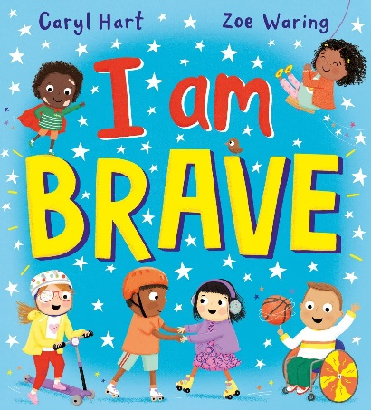**中文书名：《我是勇敢的！》**

**英文书名：I Am Brave!**

**作 者：****Caryl Hart and** **Zoe Waring**

**出 版 社：Scholastic UK**

**代理公司：ANA/ Emily Xu**

**页 数：32页**

**出版时间：2024年2月1日**

**代理地区：中国大陆、台湾**

**审读资料：电子稿**

**类 型：儿童故事绘本**

**内容简介：**

这是由获奖作家卡里尔·哈特（Caryl Hart）和插画家佐伊·沃林（Zoe Waring）共同创作的一个歌颂勇敢的押韵绘本。

每天都有许多种方式可以让我们变得勇敢，无论是通过我们的行为还是我们所说的话。勇敢是会引人注目的，可能是一种激烈的、充满激情的爆发，不过更多的时候它是温柔的、善意的，或安静的。这个绘本会向小读者们展示一些日常生活中能够让他们变勇敢的方法，并且鼓励他们如果想要再勇敢一点，不妨试试看。无论是在课堂上举手发言，还是主动和陌生的小伙伴交朋友，亦或是和别人做一些不一样的事情，这些都是需要勇气的！《女孩可以做任何事》和《感谢你的小事情》的获奖作者讲述了一个精彩的、赋予力量的故事，非常适合大人和孩子们一起阅读，帮助他们认识到自己拥有的、不可思议的勇气。《超级雏菊》的插画家Zoe Waring更是为这本书提供了非凡且充满活力的插图。

**其实你比你想象中更勇敢！**

**作者简****介：**

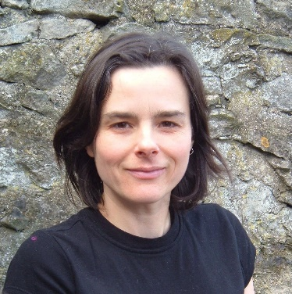**卡里尔·哈特（Caryl Hart）**是一位获奖的儿童作家，主要创作绘本和儿童文学，曾为学校、图书馆、社区和节日举办过创意扫盲讲习班。她的书入围过许多地区和国家奖：《遇见海洋》是2021年水石最佳婴幼儿读物之一，也是2021年最佳EYFS课程支持主题书籍之一；《女孩可以做任何事》入围了2019年独立书店周刊图书奖；《种树的女孩》获得了2022年“教幼儿最佳图画书奖”，并被英国儿童文学奖得主约瑟夫·科埃略选为2022年最佳书籍之一。她最畅销的《公主》系列和《阿尔比》系列都卖出了超过25万册，她的书在世界各地以多种语言出版。卡里尔和她的家人住在谢菲尔德，她喜欢在山上散步，骑自行车和野外游泳。她的网站：[www.carylhart.com](http://www.carylhart.com)

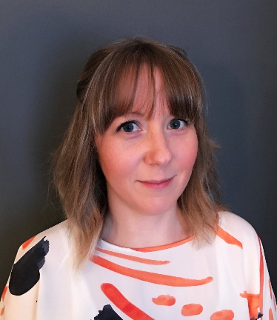**佐伊·沃林（Zoe Waring）**是一名儿童图书插画家、作家和设计师，居住在英格兰泰恩河畔纽卡斯尔这座充满活力的城市。佐伊写了两本美丽的图画书，《豪猪不拥抱》和《心大的兔子》，这两本书都围绕着善良、友谊和团队合作的主题。她还为许多绘本和纸板书绘制了插图（通常都是可爱的动物!），并以12种语言出版。当她不在阳光明媚的画室里画画的时候，她就会和丈夫尼尔、女儿弗雷娅以及四条腿的朋友弗罗多一起探索美丽的英国乡村。她的网站：[Zoe Waring](http://www.zoewaring.co.uk/)

**内页插图：**

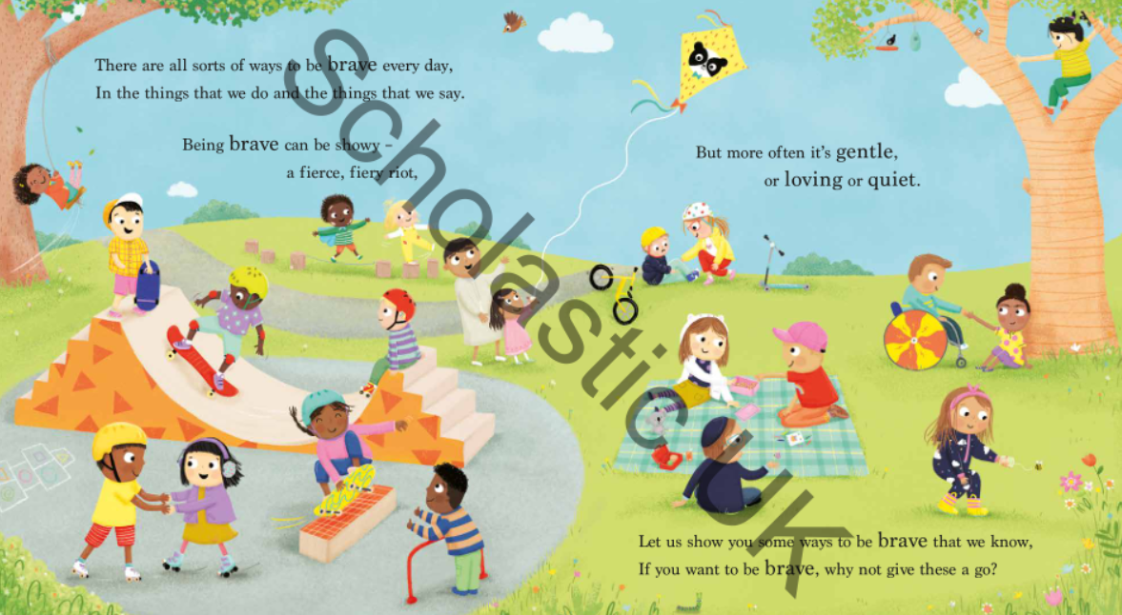 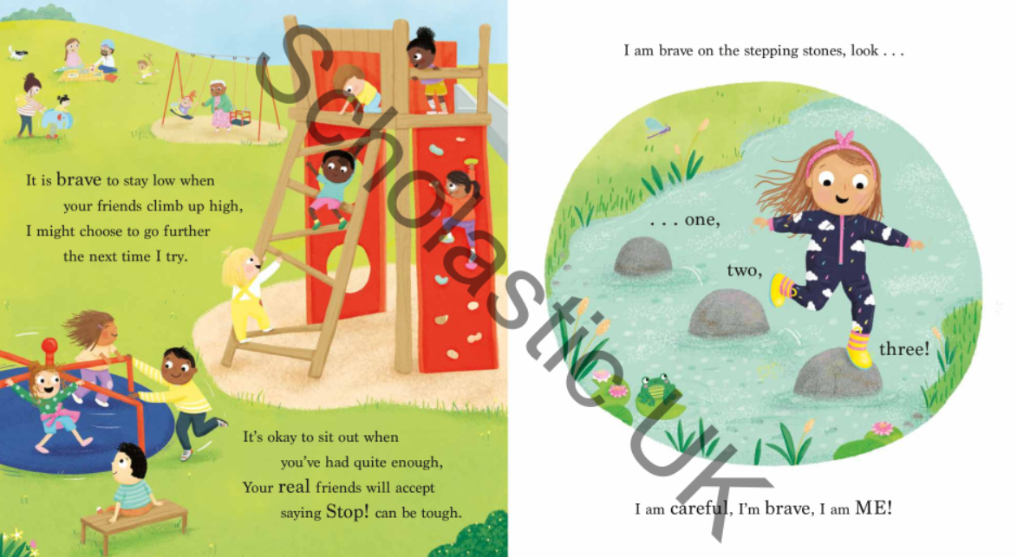

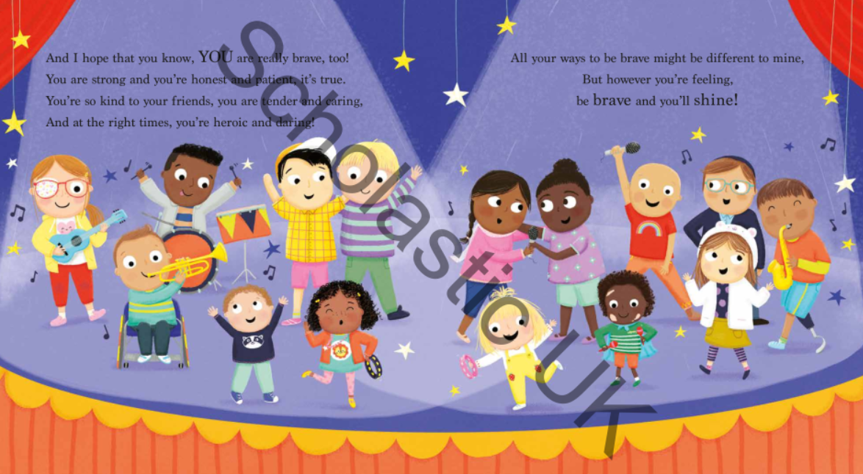

**谢谢您的阅读！**

**请将回馈信息发至：Emily@nurnberg.com.cn**

**徐书凝 (Emily Xu)**

**--------------------------------------------------------------------**

欢迎下载最新2023年安德鲁春季中文书目（ 儿童书）

<https://pan.baidu.com/s/1oUk2yykOSVsyn2yuYypZ5Q>

提取码: 2023

--------------------------------------------------------------------

安德鲁﹒纳伯格联合国际有限公司北京代表处

北京市海淀区中关村大街甲59号中国人民大学文化大厦1705室, 邮编：100872

电话：010-82504206

传真：010-82504200

Email: Emily@nurnberg.com.cn

网址：http://www.nurnberg.com.cn

微博：http://weibo.com/nurnberg

豆瓣小站：http://site.douban.com/110577/

微信订阅号：ANABJ2002